متوسطة الأستاذ (ة) :
المستوى: ثالثة متوسط السنة الدراسية: 2023/2024
الميدان: أنشطة هندسية
المقطع التعلمي السادس: الانسحاب – الهرم و مخروط الدوران

الكفاءة الختامية | يحل المتعلم مشكلات باستعمال الانسحاب – الهرم و مخروط الدوران
الموارد | 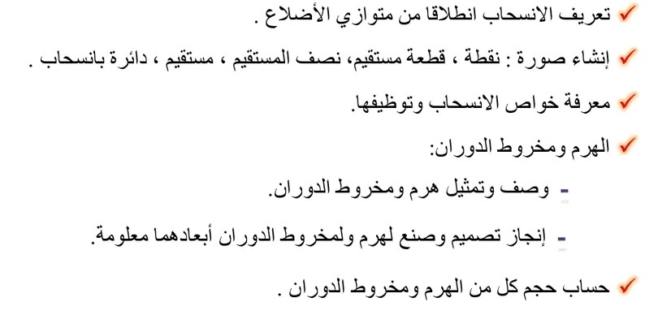
نص الوضعية الإنطلاقية | 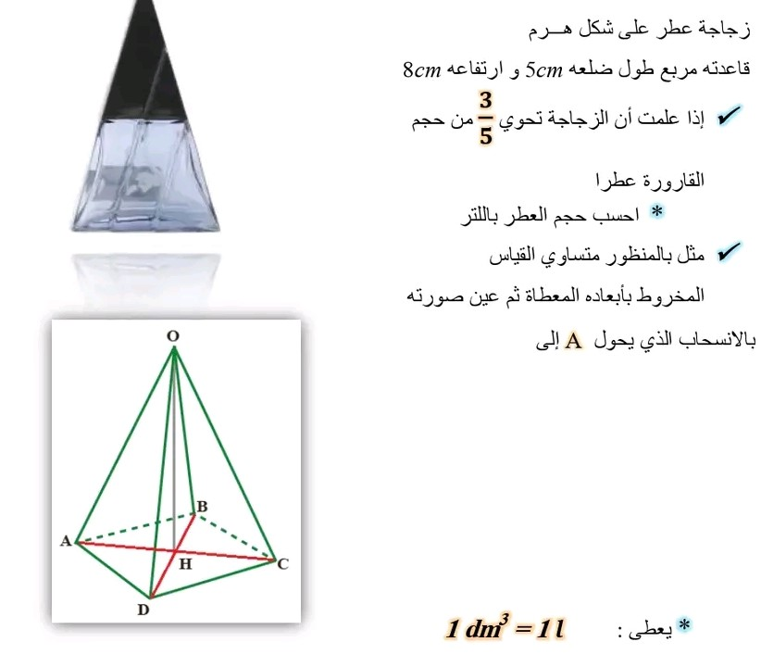
حل الوضعية الانطلاقية | 